# Л13. CI/CD – непрерывная интеграция, развертывание и доставка

Харисов Ринат ПМИ-5

Проверяем что публичный ssh ключ добавлен в профиль на гитхабе:

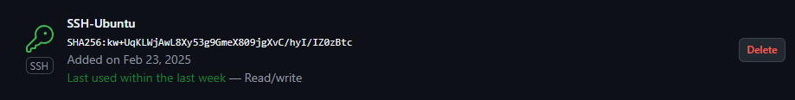



Создаем репозиторий и клонируем его:



Подготавливаем структуру каталогов:

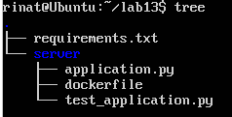

server/applcation.py

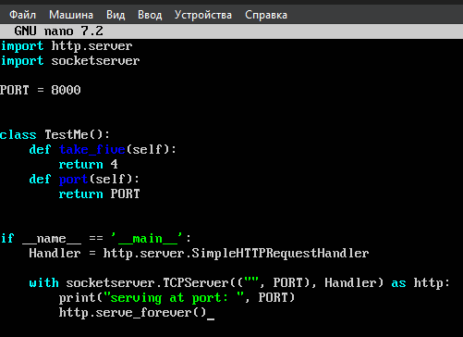

server/test_applcation.py

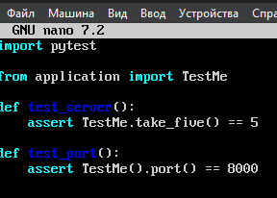

requirements.txt

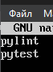

dockerfile

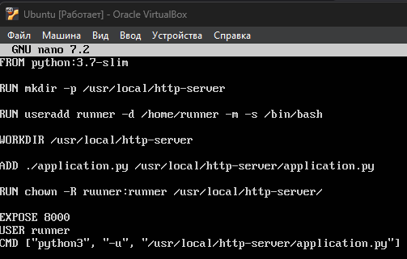

Загружаем изменения в гит:

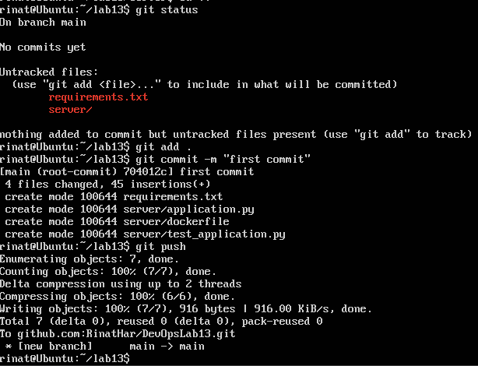

Переводим разработку в отдельную ветку dev:

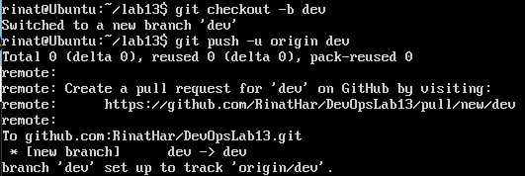

Защищаем ветку master от прямых изменений, теперь только merge-requests:

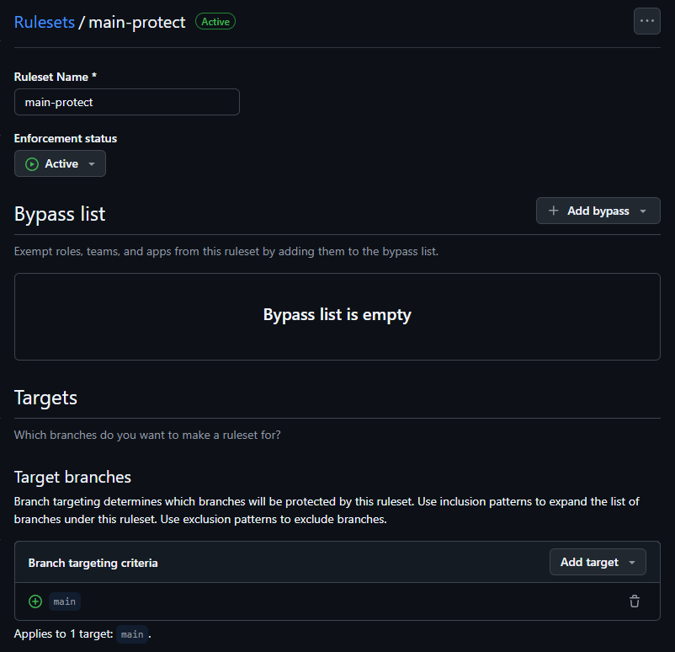

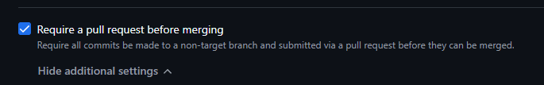

Добавляем README.md, пушим, открываем pull/merge-request:

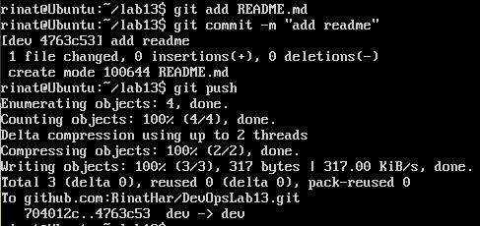

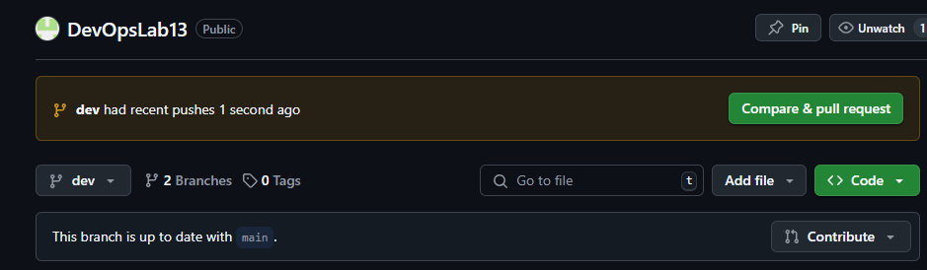

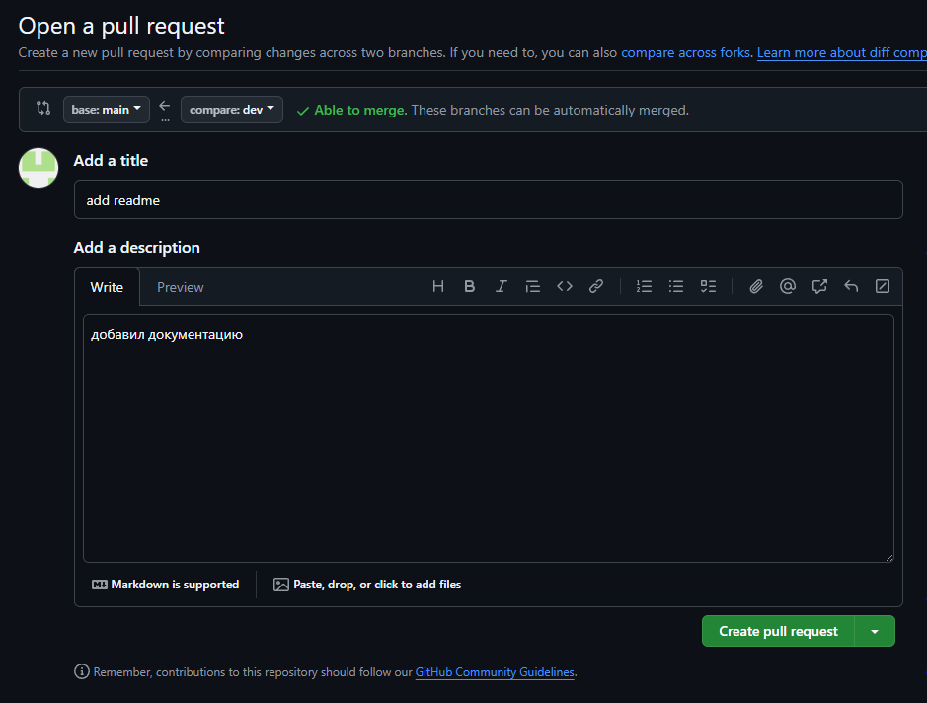

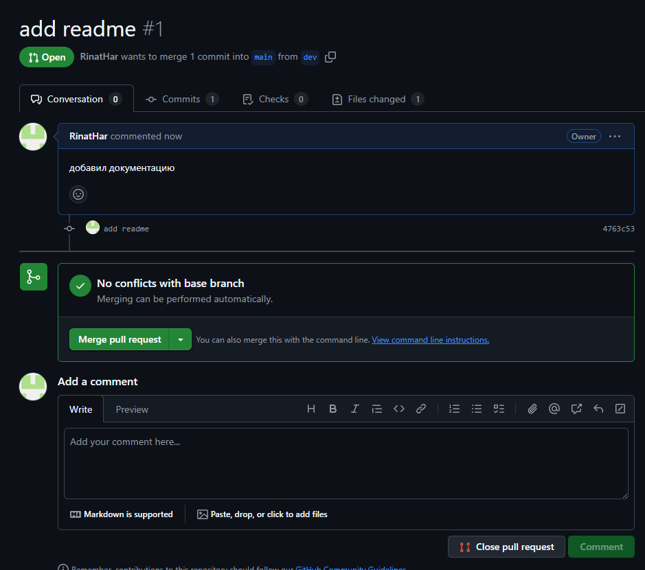

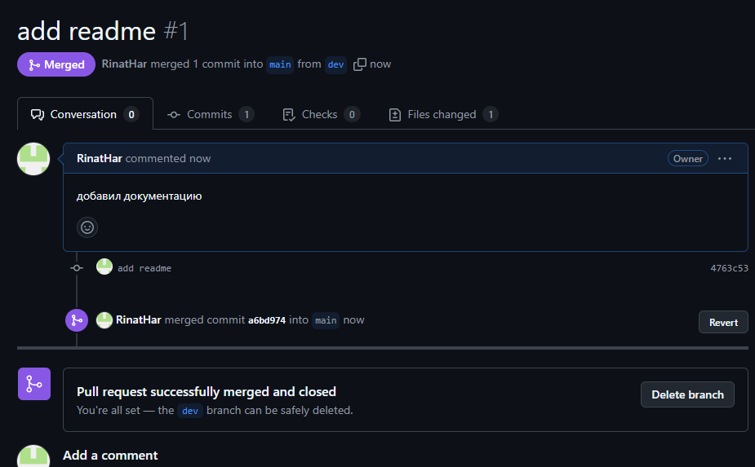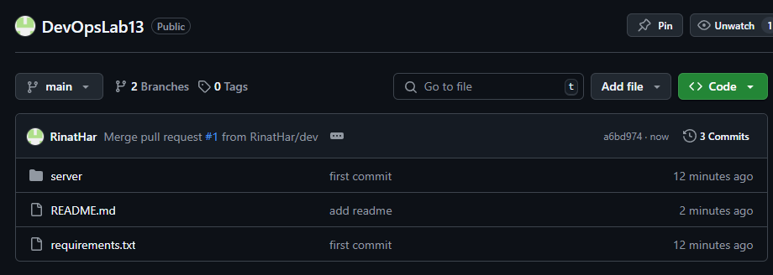

Добавляем CI-пайплайны (сценарии) – Github Actions

Проверяем права:

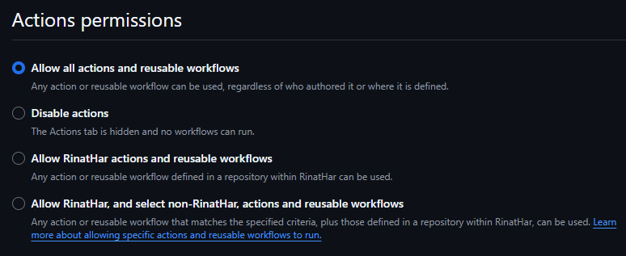

Подготавливаем структуру:

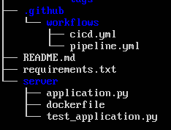

Пишем тестовый сценарий в pipeline.yml:

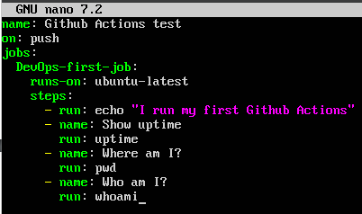

Добавляем сценарий в гит:

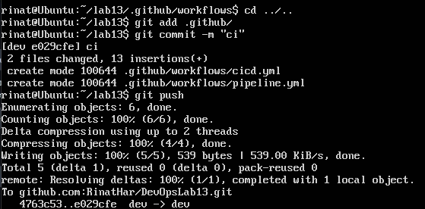

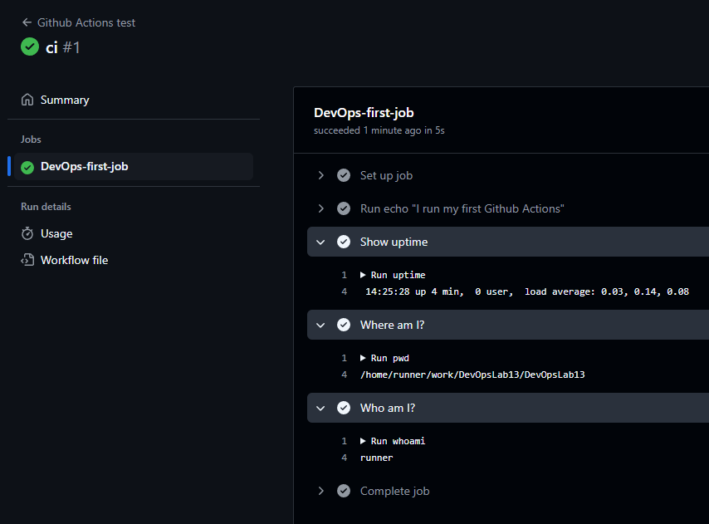

Пишем боевой сценарий:

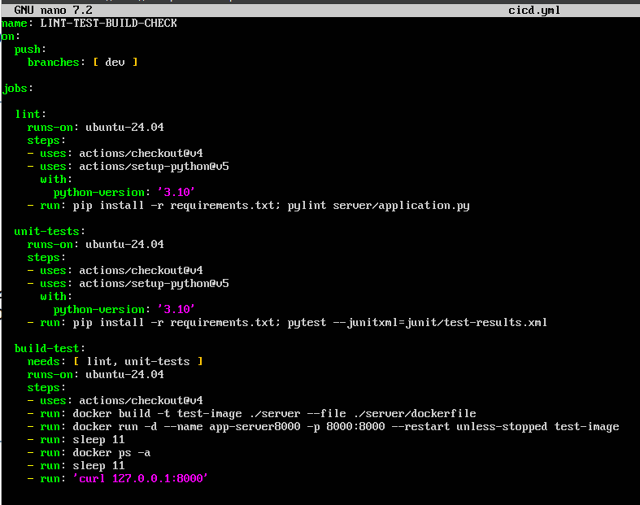

Добавляем сценарий в git:

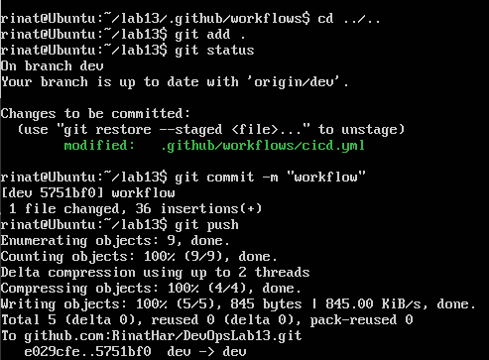

Видим, что есть ошибки:

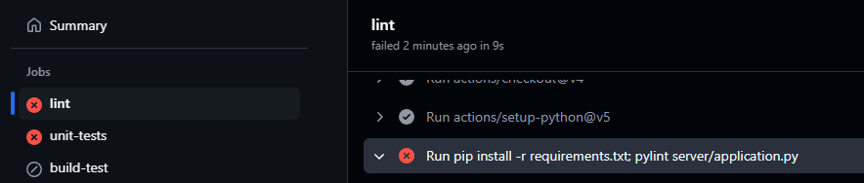

Чиним линтер:

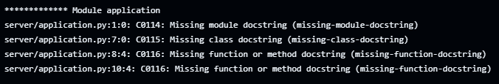

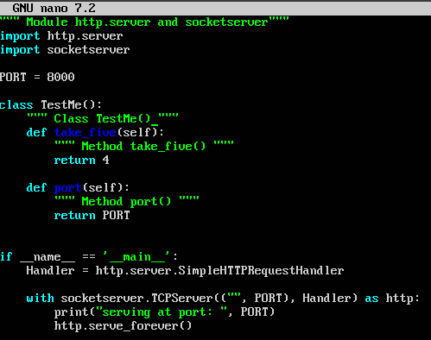

Изменяем 4 на 5 в application.py:

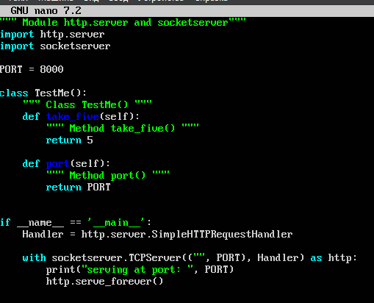

Изменяем TestMe на TestMe() в test_application.py:

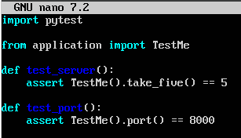

В итоге pipeline полностью выполнился:

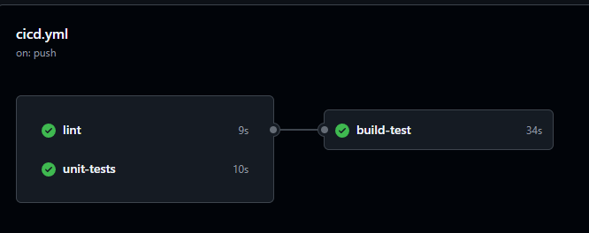

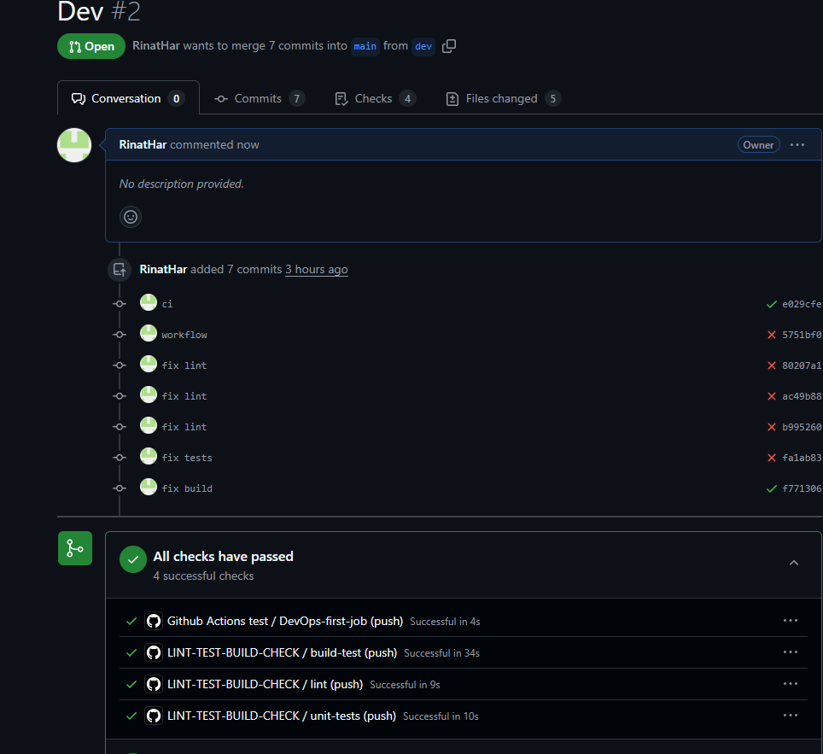

Создаём для приложения k8s-манифесты:



Создаем K8s манифест devops.yml:

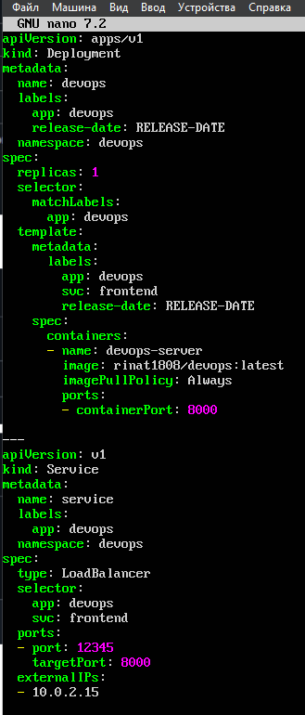

Запускаем minikube:

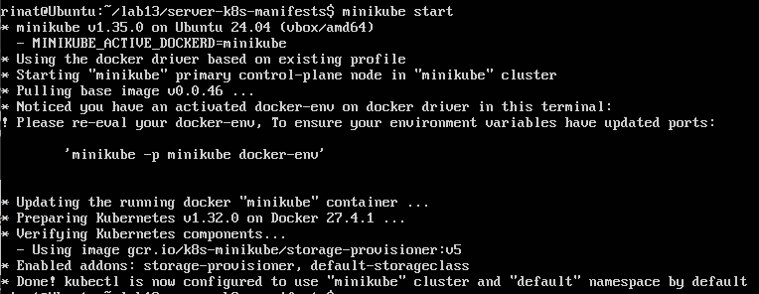

Удаляем старые контейнеры:

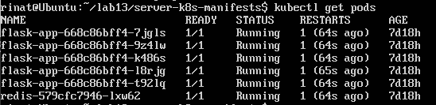





Применяем манифесты:

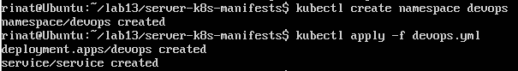

Собираем образ:



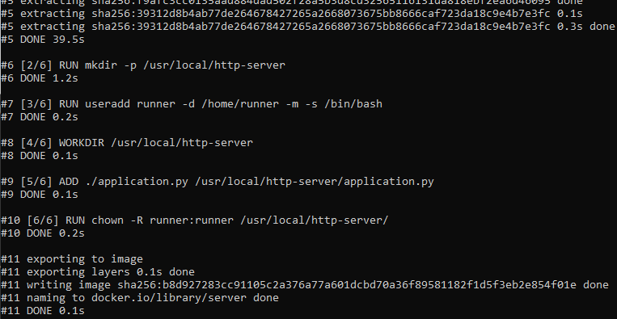

Открываем туннель:  
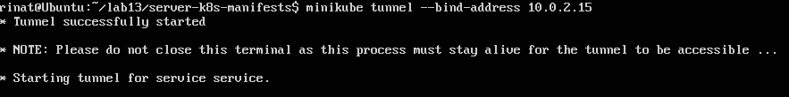

На хостовой машине подключаемся к виртуалке:



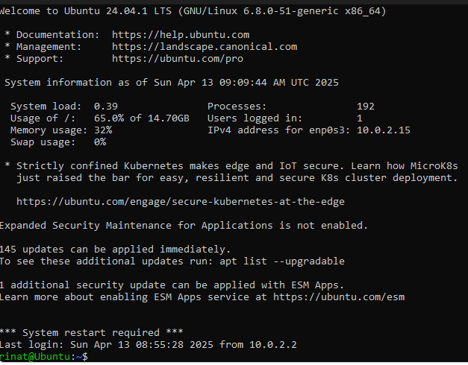

Проверяем работу:

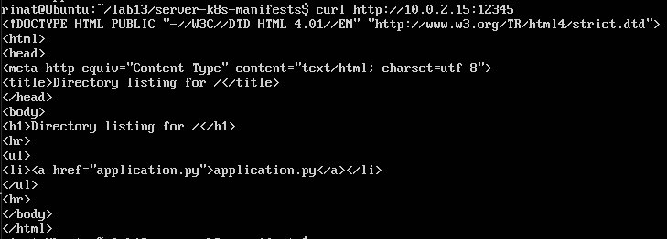

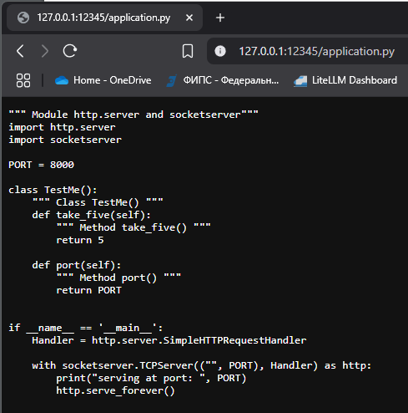

Сохраняем в github:

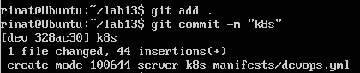

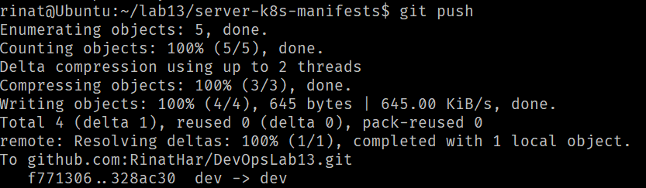

Создаем публичный репозиторий в DockerHub:

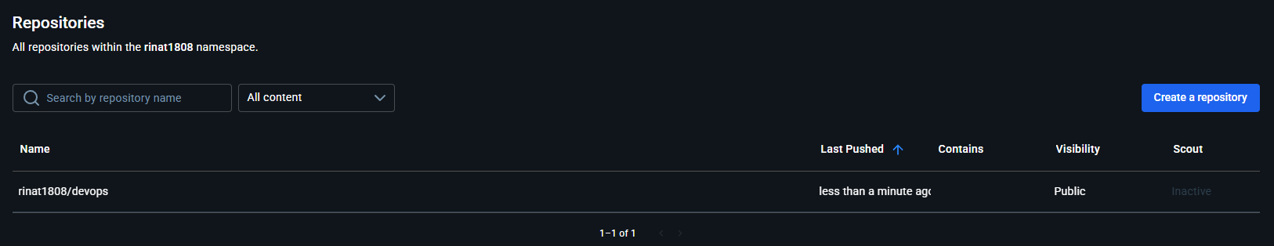

Создаем access токен:

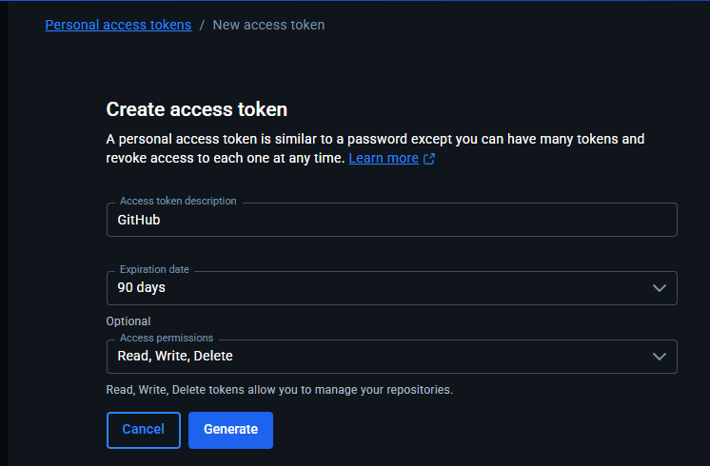

Создаем два секрета в github:

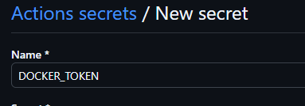

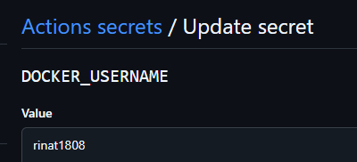

Создаем пайплайн для сборки и публикации образа в Docker Hub .github/workflows/release.yml:  
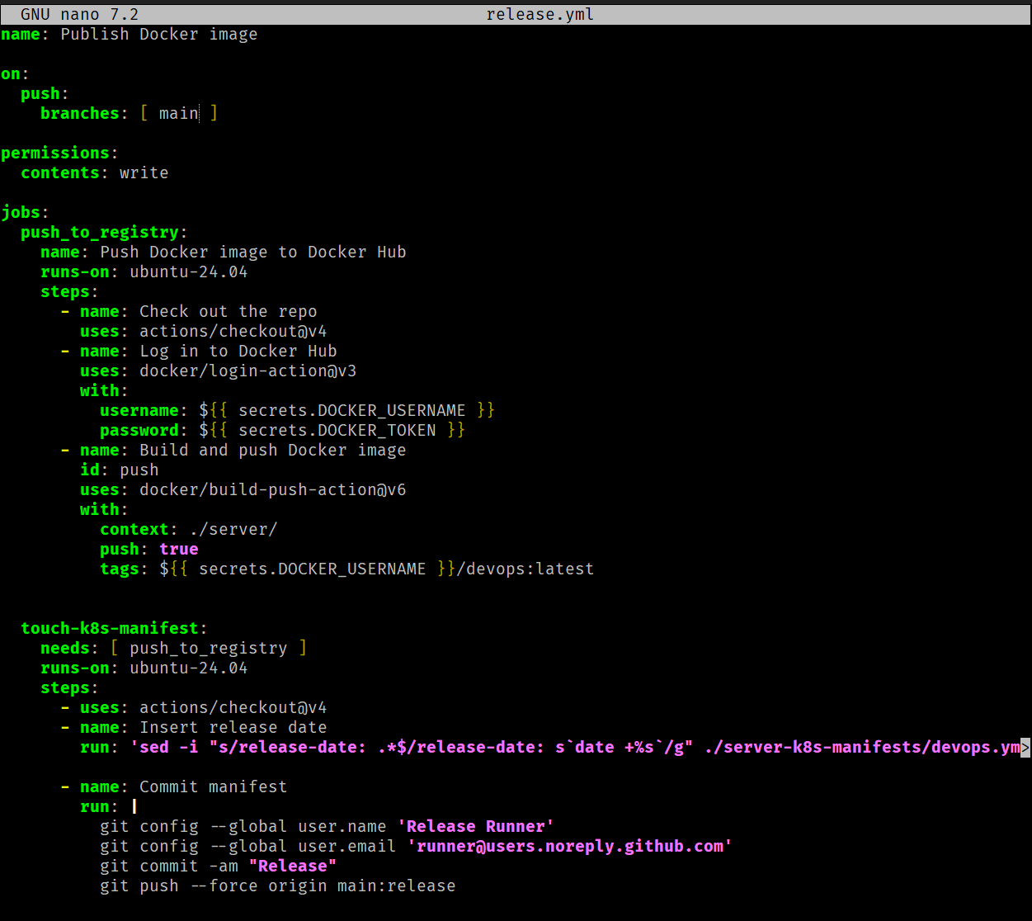

Заливаем в гит:

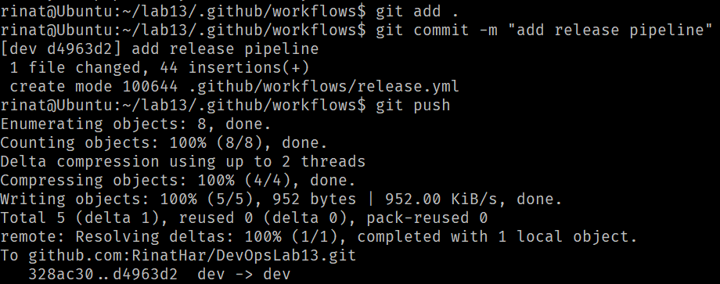

Смотрим отработку pipeline-а:

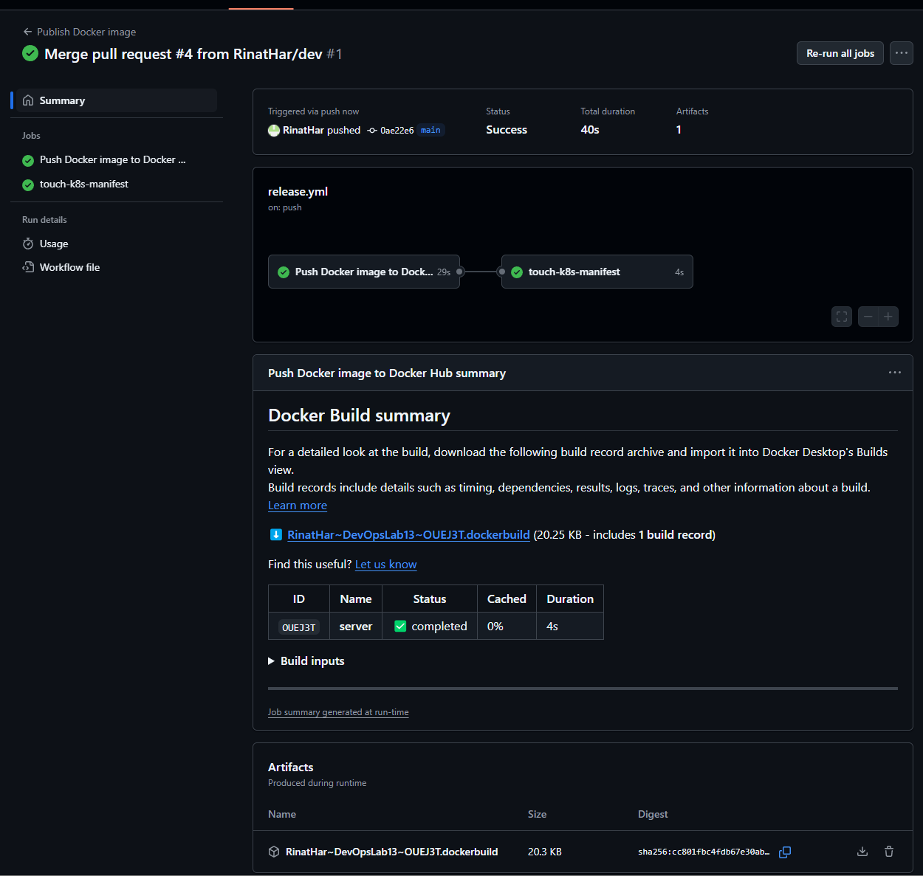

Видим, что образ успешно положен:

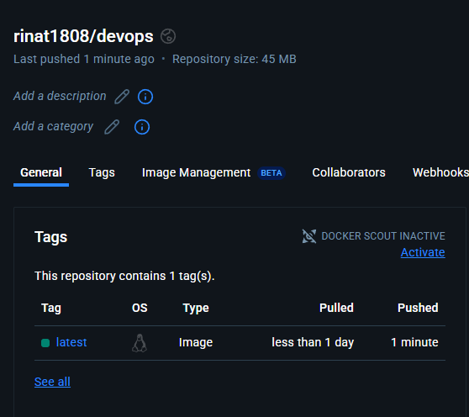

Устанавливаем ArgoCD:

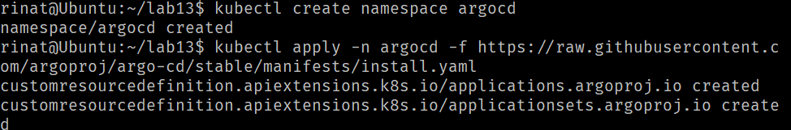

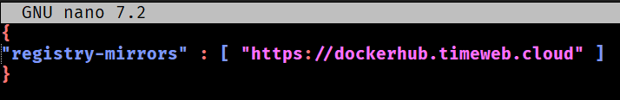



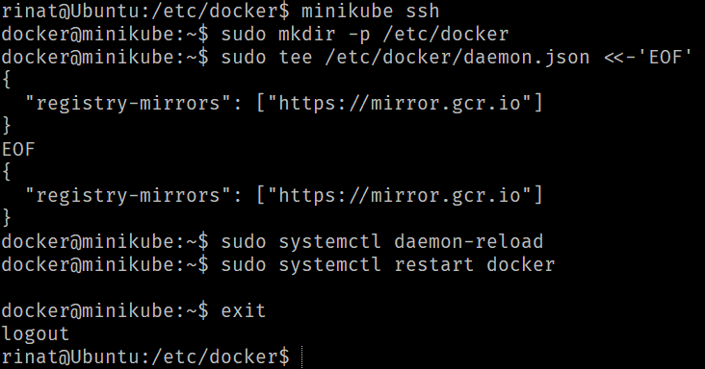

Получаем стартовый админский пароль:



Пробрасываем api-сервис ArgoCD наружу:

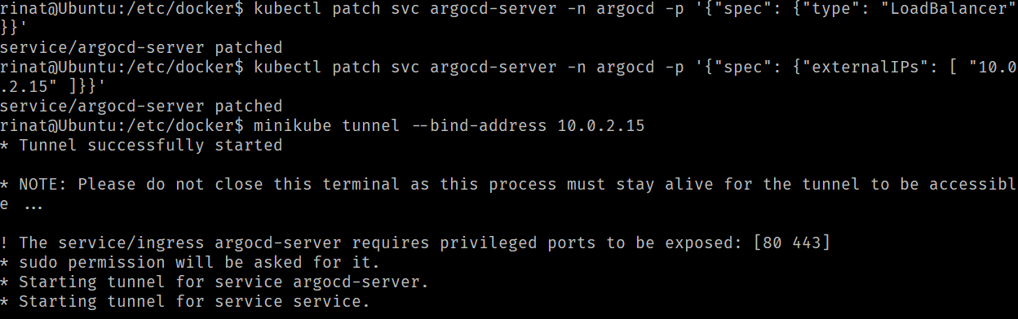



Входим, используя имя admin и пароль с предыдущего шага:

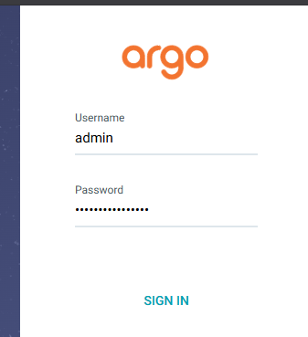

Подключаем к ArgoCD наш GitHub репо с использованием приватного ключа:

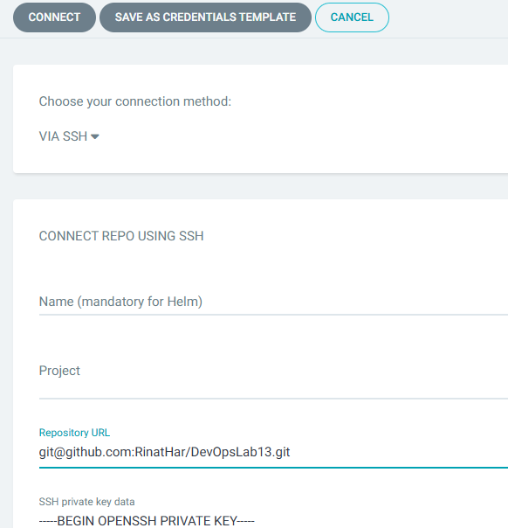

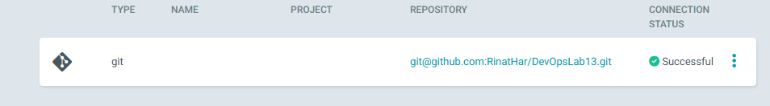

Подключаем манифесты приложения для контроля состояния:

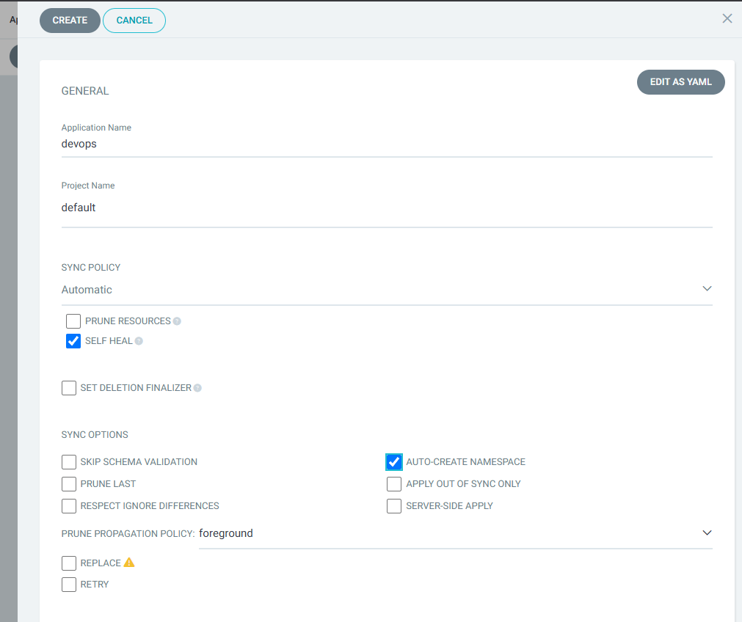

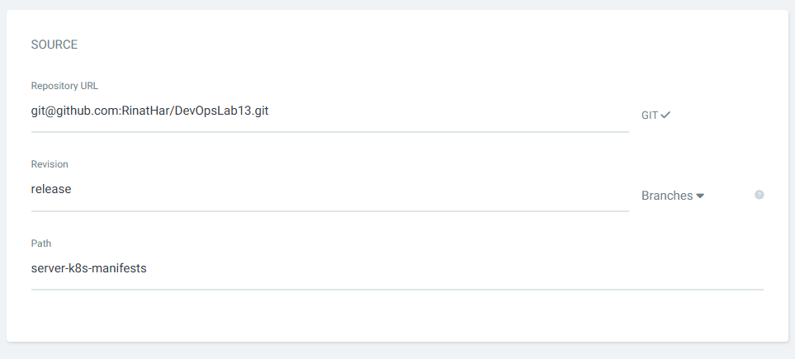

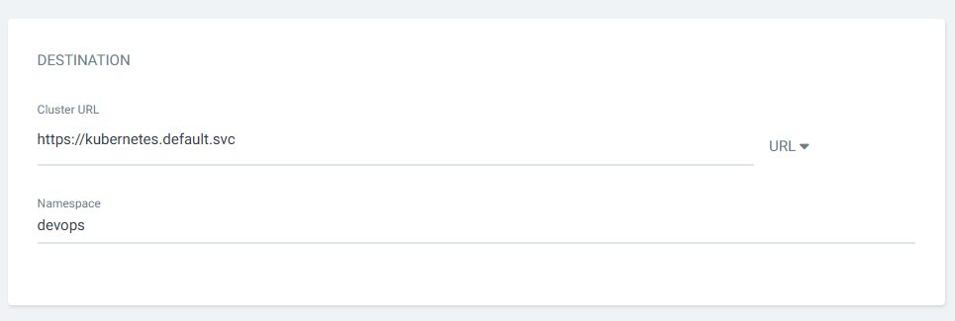

Всё работает успешно:

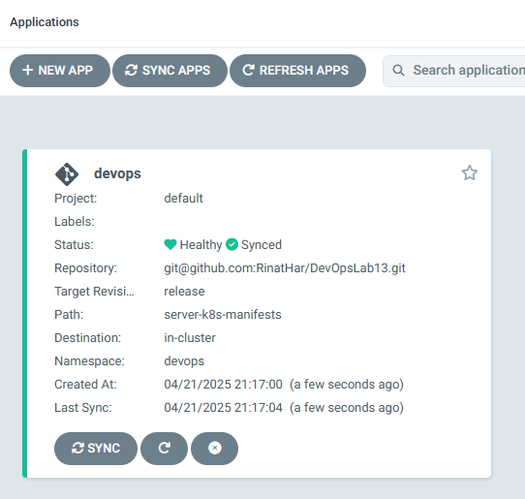

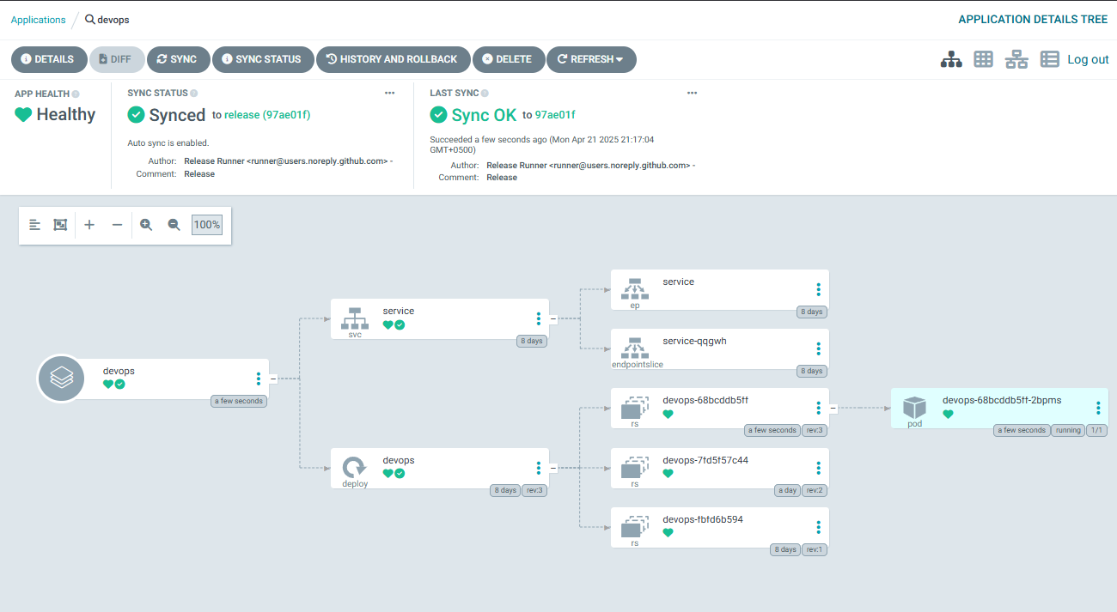

Проверка

Добавляем и изменяем файлы:

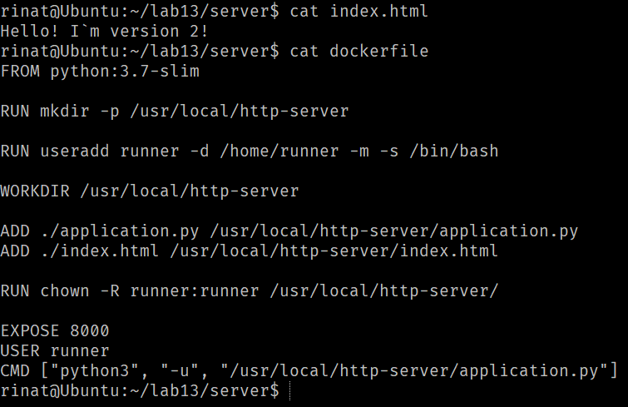

Отправляем в ветку dev:

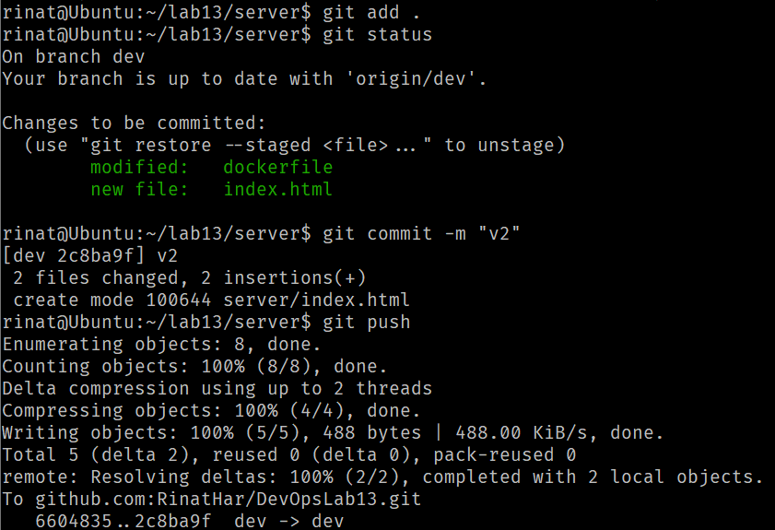

Создаем pull request и принимаем мердж:

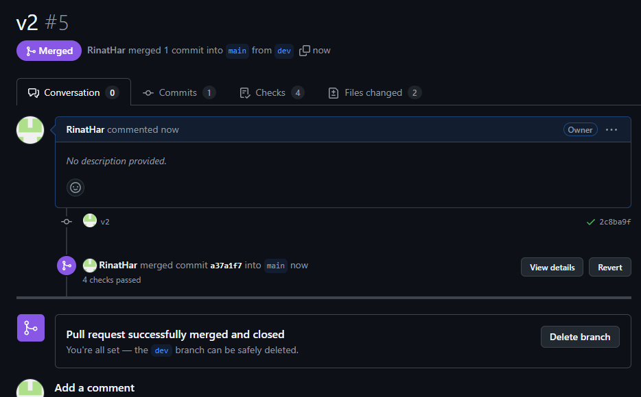

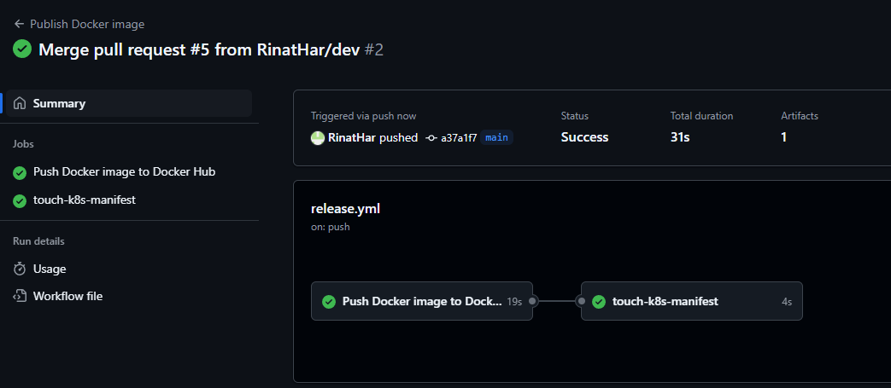

ArgoCD синхронизирует всё:

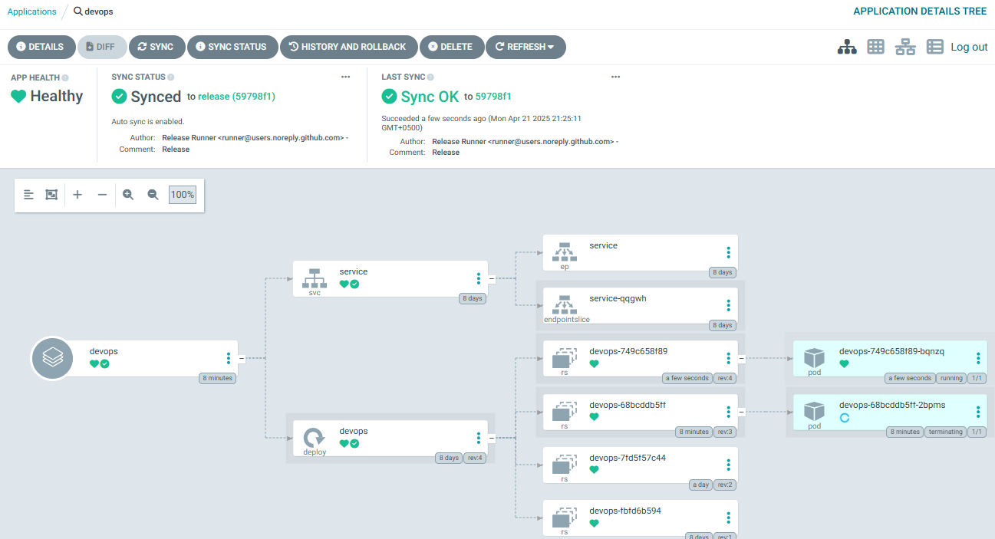

Всё изменилось:

